Januari 2017
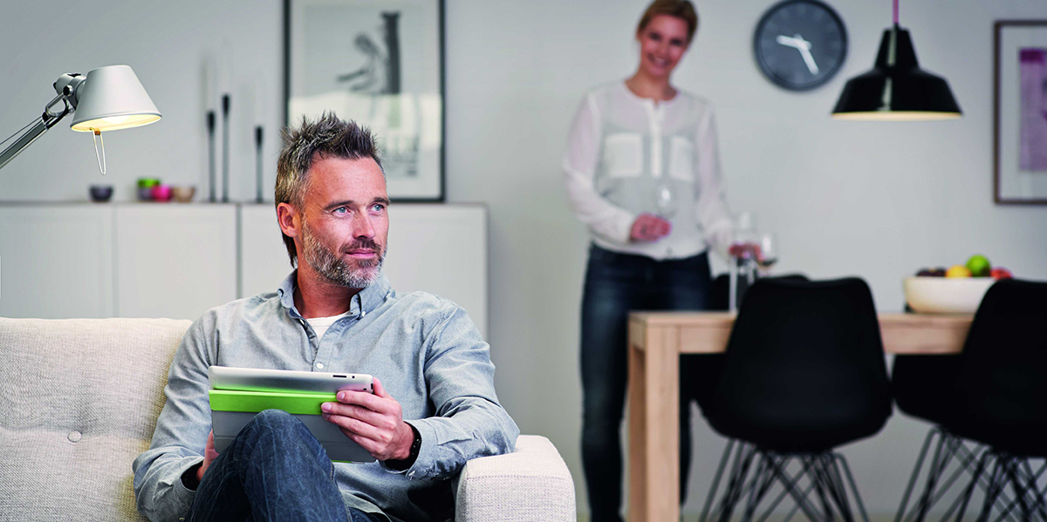

Lättare energieffektivisering med BetterHome
När det kommer till att energieffektivisera sitt boende är det inte alltid så lätt. På marknaden finns det många olika produkter och förslag på besparingar man som husägare kan göra. Nu lanseras BetterHome i Sverige, ett gemensamt initiativ av fem kända företag som ska göra det enklare för Sveriges husägare.
Det finns mycket pengar att spara för husägare som väljer att energieffektivisera sina hem. Och kan man dessutom bidra till ett bättre klimat gör det inte saken sämre.
BetterHome erbjuder ett helhetsgrepp för hela energirenoveringen, ett koncept som har varit framgångsrikt i Danmark sedan 2014. Nu står Sverige på tur och lanseringen sker i ett första steg i Skåne och på västkusten. Bakom satsningen står företagen Danfoss, Grundfos och Rockwool, Svenska Fönster och VELUX Takfönster. Ambitionen är att underlätta husägares energieffektivisering, men också säkerställa en förbättrad komfort och ett bättre inomhusklimat.
BetterHome har utvecklat en plattform som förenklar hela processen för kunden - från idé till färdig lösning. Utbildade och seriösa hantverkare hjälper husägaren genom hela processen från start till slut. Vad som särskiljer BetterHome från andra rådgivare är bl.a. möjligheten att erbjuda konkreta och skräddarsydda lösningar baserat på en personlig genomgång av husägarens hem. Uppstartsbesök, bedömning och rådgivning kring vilken energirenovering som passar kundens hus och budget är dessutom helt kostnadsfritt.
För att förbättra energistandarden och inomhusklimatet i en bostad måste flera olika yrkesgrupper och färdigheter engageras. Genom ett nära samarbete med lokala hantverksföretag erbjuder BetterHome konkreta lösningar som bidrar till sänkt energiförbrukning och ett förbättrat inomhusklimat. Lösningarna bygger på kvalitetsprodukter från de fem företagen, t.ex. värmesystem, isolering, fönster och takfönster.
Grundfos är mycket stolta av vara en del av BetterHome, en satsning som vi verkligen tror kan göra en stor skillnad. Att få möjlighet att dela med oss av vår erfarenhet gällande energieffektivisering av byggnader är viktigt. Energibesparingar är inte bara bra för fastighetsägaren, i det längre perspektivet innebär ett minskat resursslöseri minskad miljöpåverkan på den värld vi lever i. Hållbarhetsfokuset är en viktig del av Grundfos företagskultur och ihop med BetterHome ser vi en ypperlig möjlighet att driva detta arbete framåt, säger Johan Matic, Sales Director på Grundfos.

För mer information, kontakta:

David Hultin, Projektledare, BetterHome, dah@betterhome.today eller ring +46 (0)72-336 66 56
Philip Zamore, Marknadschef, pzamore@grundfos.com eller ring +46 (0)8-448 74 46

Grundfos är med en produktion på över 16 miljoner pumpenheter om året en av världens ledande pumptillverkare. De största produktgrupperna är cirkulationspumpar för uppvärmning och luftkonditionering och centrifugalpumpar för industriellt bruk, vattenförsörjning, avlopp och dosering. Så gott som varannan cirkulationspump som säljs på världsmarknaden i dag är en Grundfospump, vilket gör företaget till världens största tillverkare av cirkulationspumpar.

Grundfoskoncernen finns representerat av drygt 80 företag i fler än 55 länder. Dessutom säljs Grundfos produkter av distributörer i ett stort antal länder.

